通知
第二阶段信息采集系统已经开放（网址：http://recruitment.nankai.edu.cn/hr），请各单位通知教职工填报，并做好审核工作，同时第一阶段采集不完全的请一并修改、补全（特别是学习经历），截止时间2016年1月17日。
谢谢！
附：第二阶段信息采集项目表
编号 | 项目名称 | 项目说明 |  | 备注
1 | 照片 | 1.上传近期免冠一寸证件照  2.限jpg、png格式照片  3.大小不超过1MB
2 | 曾用名 | 没有的空着
3 | 系/所/室 | 1.教学科研人员选到所在的系/所  2.行政人员选到所在的科室（处级及以上人员、党委秘书、人事秘书选到所在二级单位）  3.无系/所/室的二级单位选到相应的二级单位 |  | 若所在单位系/所/室不全或有误，请管理员联系人事处处理。
4 | 籍贯 | 本人的祖居地（指祖父的长期居住地），按现行政区划填写 |  | 填写到最后一级，具体到县/区。
5 | 出生地 | 按现行政区划填写 |  | 填写到最后一级，具体到县/区。。
6 | 婚姻状况
7 | 健康状况
8 | 加入党(团)时间 | 中共党员必须填项，“参加党派时间”为预备党员开始时间
9 | 手机号码 | 填写本人常用手机号码
10 | 联系电话
11 | 联系地址 | 写到具体办公室，如：南开大学八里台校区XXXX楼XXX室、南开大学津南校区XXXX楼XXX室
12 | 电子邮箱
13 | 教辅人员工作职责 | 教职工类别“为教辅人员”的必填，其他人员不填
14 | 社会保障卡号  （如果有必填） | 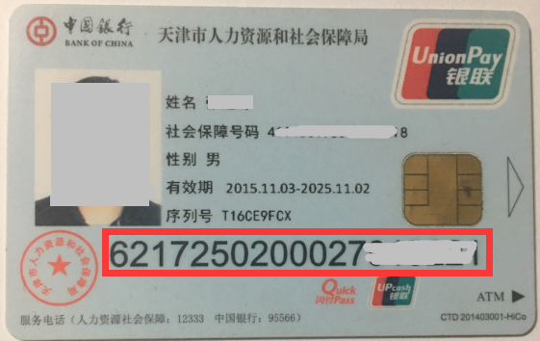
15 | 社保卡发卡银行 | 填写社会保障卡发卡银行，如中国银行、中国建设银行等
16 | 商业保险卡号  （如果有必填） | 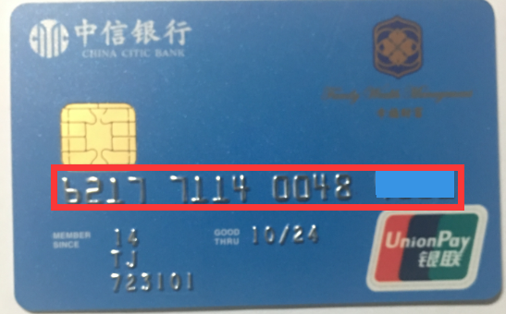
17 | 兴趣、爱好、特长等
18 | 工作经历 | 1.从最早正式参加工作填起  2.第一份工作的开始时间应与参加工作时间一致  3.当前工作的开始时间应与来校时间一致  4.当前工作结束时间不填 | 1. 若有博士后经历，请从博士后经历填起。  2. 在南开大学连续工作的，只填一条。  例：  2008.07-2009.05来南开大学A学院工作科员  2009.06-2011.08南开大学B学院工作 副科长  2011.09-至今 南开大学B学院工作 科长  最终填写：工作单位 南开大学，开始时间2008.07  结束时间 不填 ，职务 科长
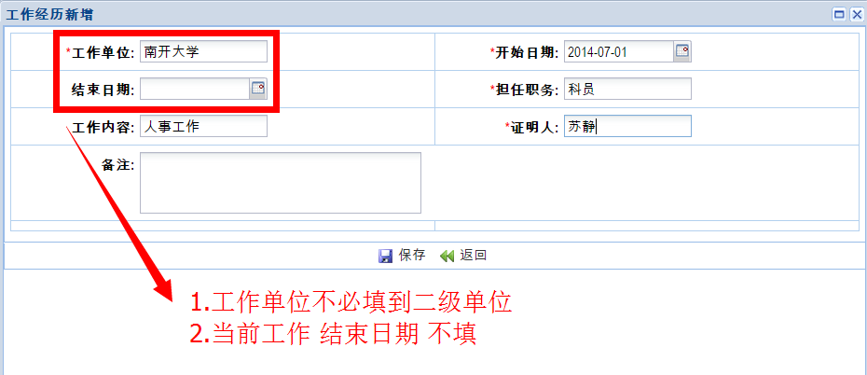
其他专业技术系列：填写“技术干部”；
教师系列：按照职称填写；如有行政兼职，则填写行政职务。
19 | 教师资格证
20 | 家庭成员 | 1.父母、配偶、子女必填  2.务农人员 单位填无，职务填务农，是否退休选否  3.儿童 单位填无，职务填无，是否退休选否  4.教师 职务 有党政职务的填党政职务，否则填专业技术职务  5.已过世的家庭成员不填

